第九章 神经网络用于非线性系统辨识

§9.1 概述

一. 传统控制理论（古典、现代）解决问题的思路
1. 建立被控对象的模型
2. 根据被控对象的模型进行分析
3. 根据被控对象的模型和分析结果，设计控制器。

二. 存在的问题
1. 对非线性系统，尚无通用的分析、设计方法；
2. 对非线性被控对象，尚不能用机理分析或系统辨识的方法获得足够精确的数学模型；
3. 自适应控制理论和方法对于线性定常未知系统或慢时变系统较为成熟，对非线性系统，尚无通用的理论和方法。

三. 智能工程与神经网络系统辨识
1. 知识工程；
2. 模糊控制FZ；
3. 人工神经网络NN；
4. 专家系统；
5. 遗传算法。
四. 人工神经网络的优点
1. 非线性特性：逼近任意非线性函数；
2. 并行分布式处理方式：很强的容错性和很快的处理速度；
3. 便于硬件实现；
4. 自学习和自适应能力：
5. 数据融合能力：
6. 多变量系统：不必考虑耦合问题。

五. 人工神经网络的不足
1. 模型的非结构化：不便于机理的解释和理论分析；
2. 学习慢，不便于在线运行；
3. 理论不够完善。

§9.2基于NARMA模型的系统辨识
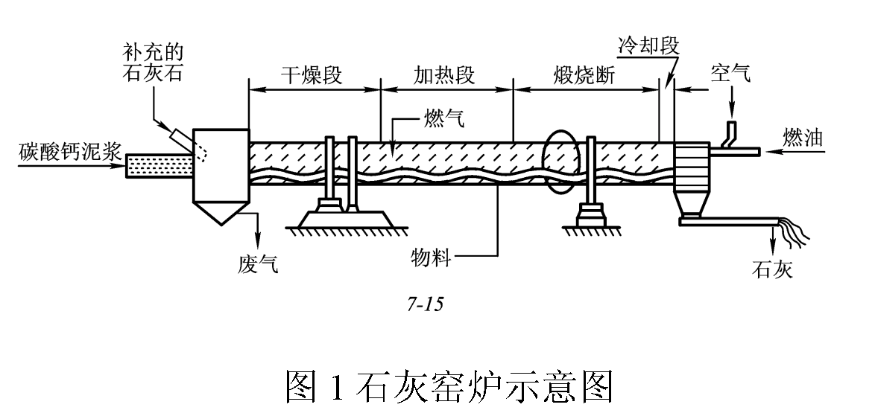
- 问题的提出：
- 由被控系统的试验数据求得数学模型：
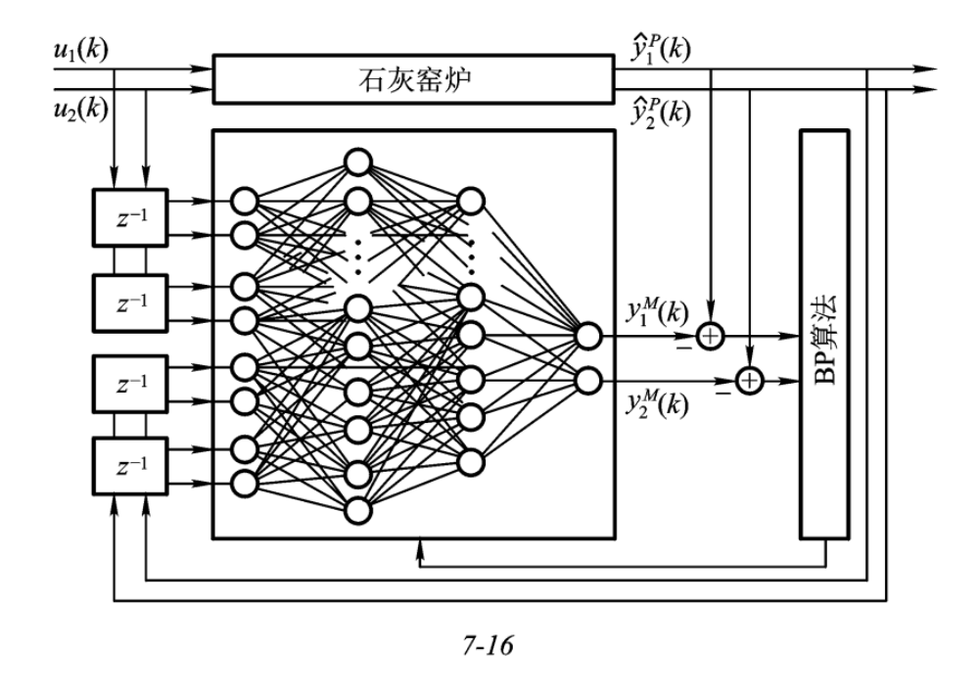
- 仿真软件中需要被控对象特性作为验证的依据

本次课主要任务
- 问题的提炼？
- 辨识的原理？
- 如何确定网络形式？
- 网络设计（层数、单元个数、激励函数）
- 输入信号的构成？
- 权值修正算法？
- 连续模型与离散模型的转换；
- 仿真和编程；
- 通过实际问题的研究掌握更进一步的内容（自学）。

- 传统的辨识方法与神经网络辨识的比较
（1）、传统辨识方法
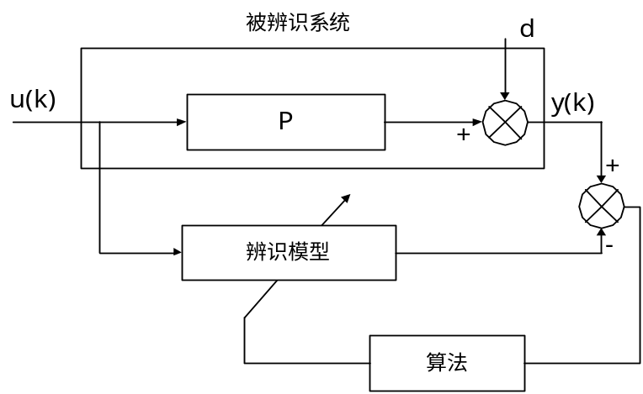
图7.4 传统辨识原理

（2）、神经网络辨识原理
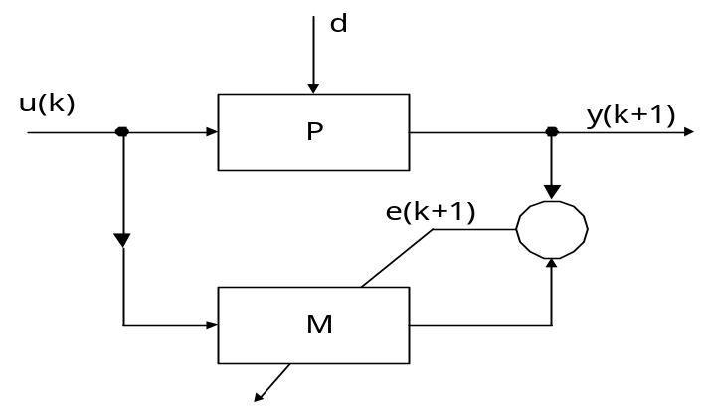
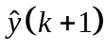
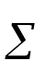
图7.5 神经网络辨识原理（图7.1）

进一步细化的原理框图（重要！！）：如图7.6所示。
TDL为Tapped Delay Line。
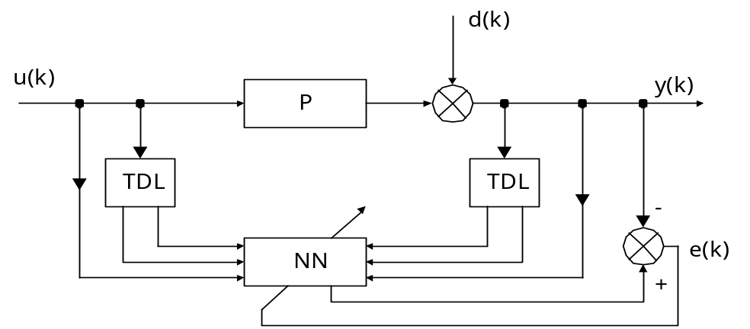
图7.6 细化的神经网络辨识原理

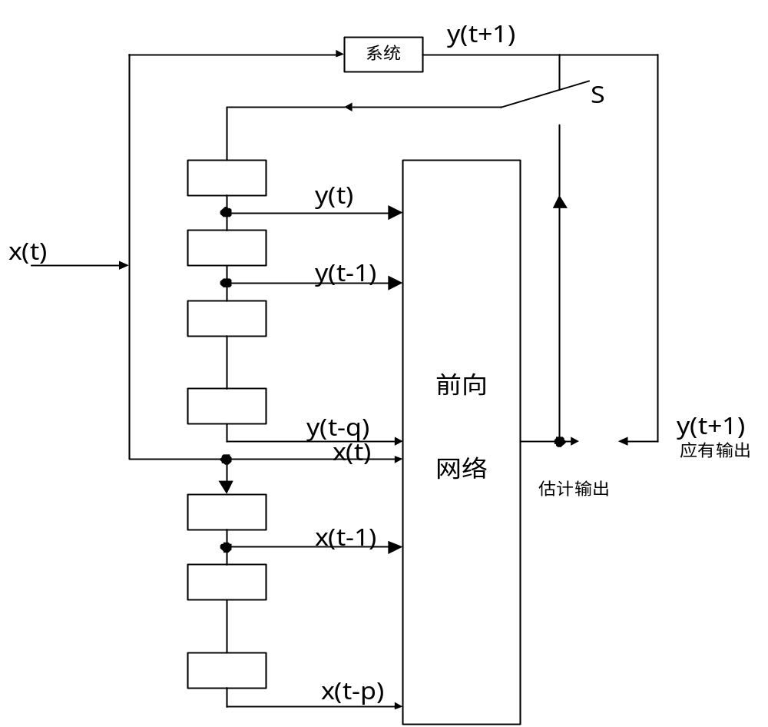

- 例题：
被控对象数学模型的一般表达式：

例：9.1
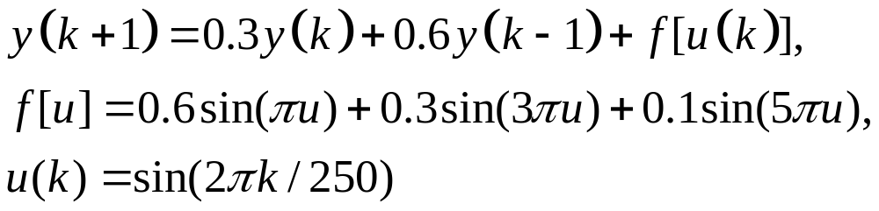

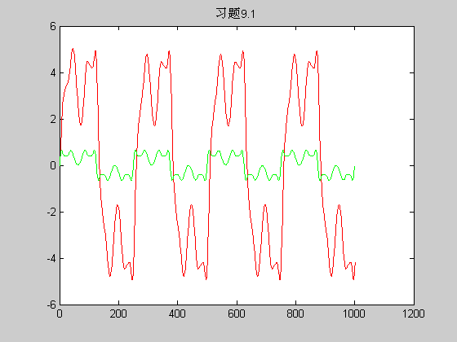
学习过程中
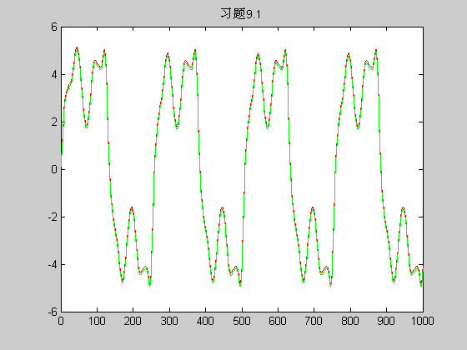
最终结果
【注】绿线表示神经网络输出，红线表示系统输出

- 基于神经网络辨识的特点
（1）、不要求建立实际系统的辨识格式（模型的形式，如阶次、参数可以未知），即可省去系统结构建模这一步。因为神经网络本质已作为一种辨识模型，其可调参数反映在网络内部的权值上。
（2）、可以对本质非线性系统进行辨识。神经网络的最终辨识结果表现在：神经网络外部特性（输入—输出）拟合系统的输入/输出特性，系统的非线性特性隐含在神经网络的内部（权值、阈值、激励函数）。
（3）、辨识的收敛速度不依赖于被辨识的对象的维数，而传统的方法随维数的增加而变得复杂。
（4）、神经网络的连接权W对应于被辨识模型的参数，通过调节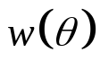可使神经网络的输出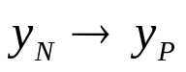（系统输出）。
（5）、神经网络作为实际系统的辨识模型，实际上也是系统的一个物理实现，可以用于在线控制（如作为逆模型来使用）。
§9.3基于B-P网络的系统辨识

一. B-P网络的结构设计
1、辨识对象：SISO（单输入单输出非线性系统）
其中：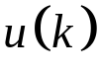是对象输入，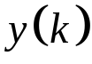是对象输出，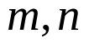为对象的输入输出阶次，本系统为阶系统。
【参考】非线性系统的四种表达方式
系统① ：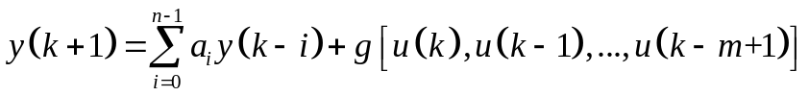
系统② ：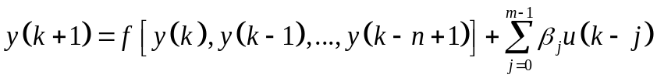
系统③ ：
系统④ ：
其中，、 分别代表系统在k时刻的输入和输出，m、n分别是输入时间序列和输出时间序列的阶次，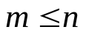。和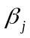为常系数，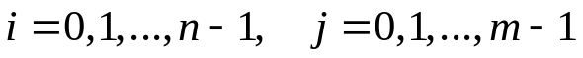。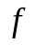和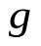是连续可微的非线性函数。

2、【神经网络结构设计】：
已证明有一个隐含层的B-P网络可逼近任意有界连续非线性网络。
① 层数的确定。
三层网络，即一个输入层、一个隐含层和一个输出层。
② 神经元个数。
输入层I：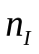为输入层神经元个数，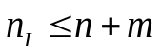。
隐含层H：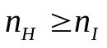，但无确定的理论指导，经验公式。
据实际测试确定，可从计算量和辨识精度折衷。
输出层O： 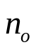为被辨识系统的输出个数。在SISO系统中， 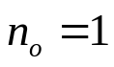。
③ 输入矢量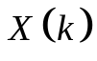的构成：
（a）、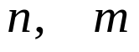已知时，可按下式构成：
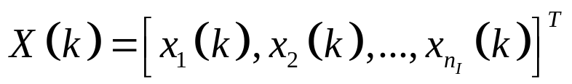
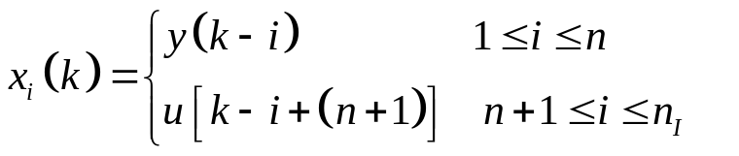
【注】：
（b）、n，m未知时，通过试验比较，确定一组最佳的n，m组合。如图7.8。

二. 学习算法
设系统为SISO系统（单输入单输出系统），如图7.9所示。

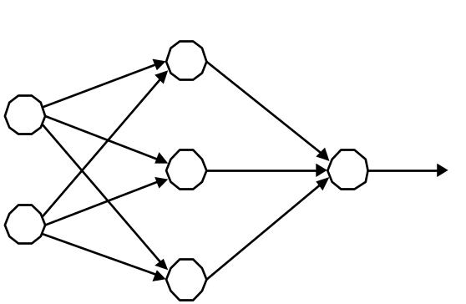
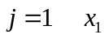
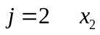
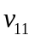
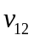
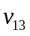
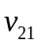
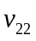
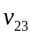
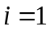
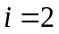
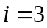
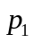
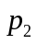
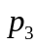
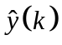

图7.9 两输入-单输出时的网络结构及权值的对应关系

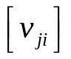为输入到隐含层的加权矩阵（第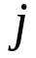个输入到第个隐含单元）。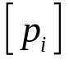为隐含层第个隐含单元到输出层的加权矩阵。因输出y只有一个分量，故只考虑各隐单元到输出单元的权值就可。为隐单元的下标。
- 神经网络的输入—输出关系为：
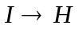：第个 隐单元的净输入为：
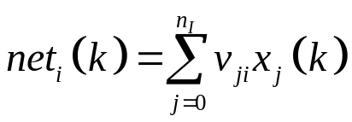
第个 隐单元的输出为：
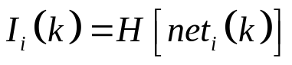
如作用函数可取为：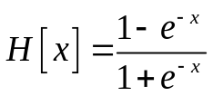，阈值对应的状态，扩维表示法时的固定输入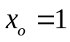
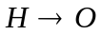：输出单元的输出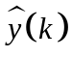为：
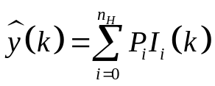 （单元为线性输出单元时）
【注】也可将 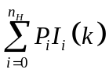 作为输出单元的净输入，经过作用函数影射后作为输出单元的输出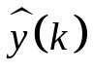。

2、性能指标（评价指标）
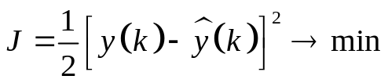

3、学习规则—广义规则
为加快收敛速度，采用带惯性项的修正规则。
：
：
其中，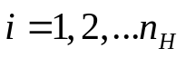，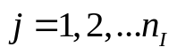，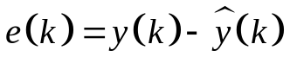，
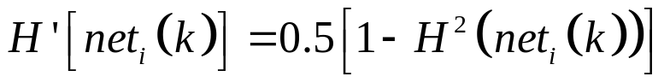

三. 基于B-P网络的系统辨识步骤
① 初始化权值为最小的随机值
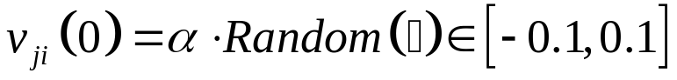
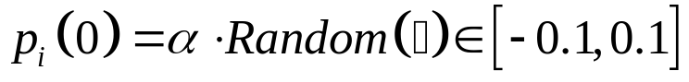
其中，，，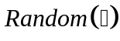为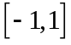区间上均匀分布的随机函数。
② 选择输入信号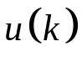
可以是阶跃函数，斜坡函数，正弦函数，伪随机二进制序列信号（伪随机M序列）
③ 采集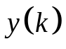：
仿真时，由来计算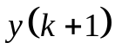。
④ 构成输入矢量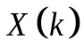
按，
构成。
⑤ 计算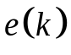：
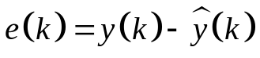，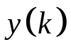为被辨识系统的输出，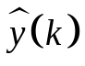为神经网络的输出。
⑥ 修正权值，迭代计算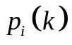、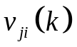
⑦ 将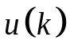、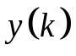移位后，转第二步，如果为离线辨识，按下式判断结束条件：
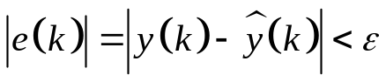 （如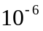）

§9.3基于神经网络的逆模型辨识

参见 图片 逆模型 -1. JPG ~ 逆模型 -9. JPG 。

